KW 23 – Speiseplan 02.06 – 06.06.2025

MO | Rohkost  Pariser Schnitzel mit Kroketten und grünem Salat  Obst | G  A C G M | 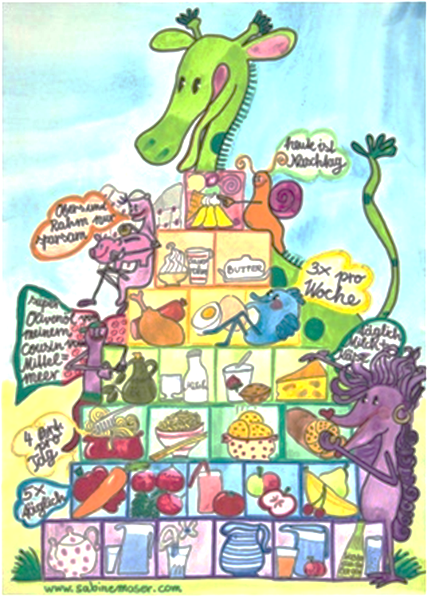
DI | Kräuternockerlsuppe  Haschee – Hörnchen mit Bohnensalat  Heidelbeerjoghurt | A C L  A M  G
MI | Rohkost  Rindsbraten mit Spiralnudeln und Rotkraut  Früchtekuchen | G  A C L M  A C G
DO | Wiener Suppentopf  Topfen – Grießauflauf auf Fruchtspiegel  Brot mit Aufstrich | A L  A C G  A G
FR | Schnittlauchschöberlsuppe  Fischnuggets in Cornflakespanade mit Risibisi und Salat  Obstsalat | A G C  A C G D M  G

11

Änderungen vorbehalten

